Фотографии «Уголков по БДД» и «Учебно-тренировочного перекрестка»
МАОУ СШ №7
Холл 1 этажа  Схема безопасного пути (интерактивная) | 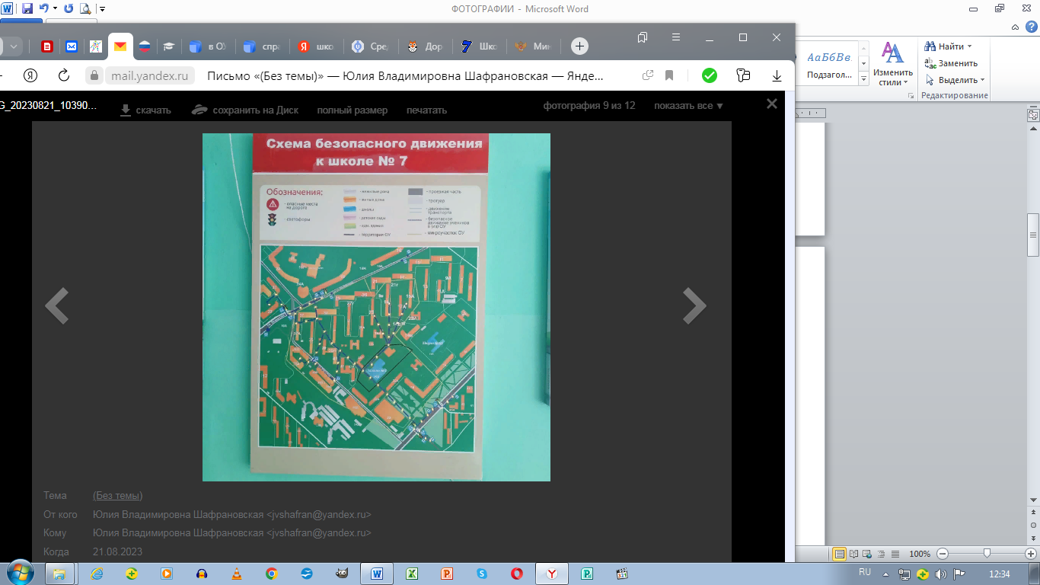
Холл 1 этажа  Перекресток и уголки БДД | 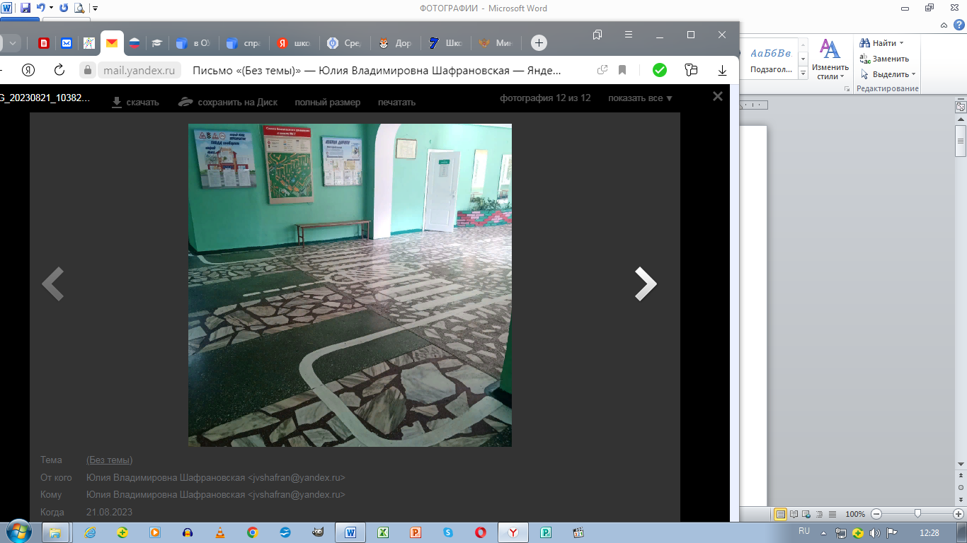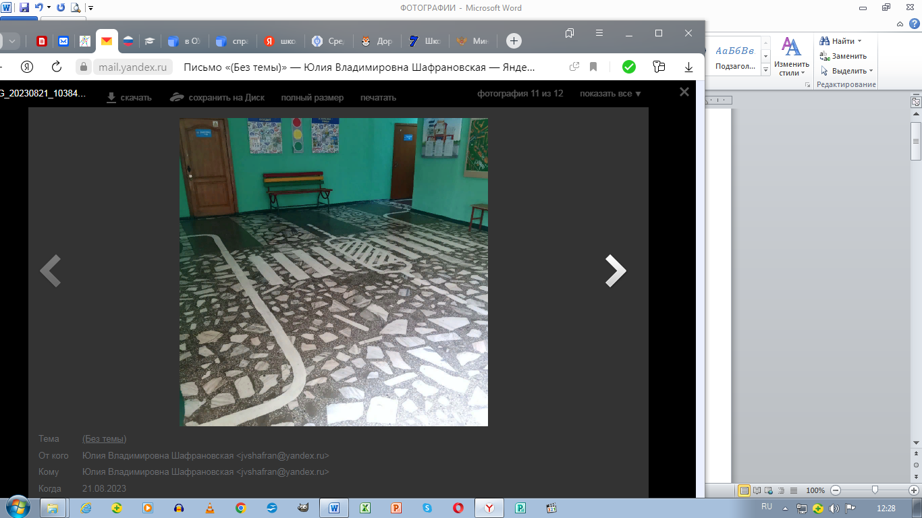
Холл 1 этажа  Стенд «Азбука дороги» | («Уроки первой помощи»; «Занимательная дорога»,  «Детская страничка» - Если ты велосипедист…», повторение – сигналы светофора;  «Советы от руководителя отряда ЮИД» Егоровой А.А. (интервью, ГУО));  «Световозвращающие элементы». | 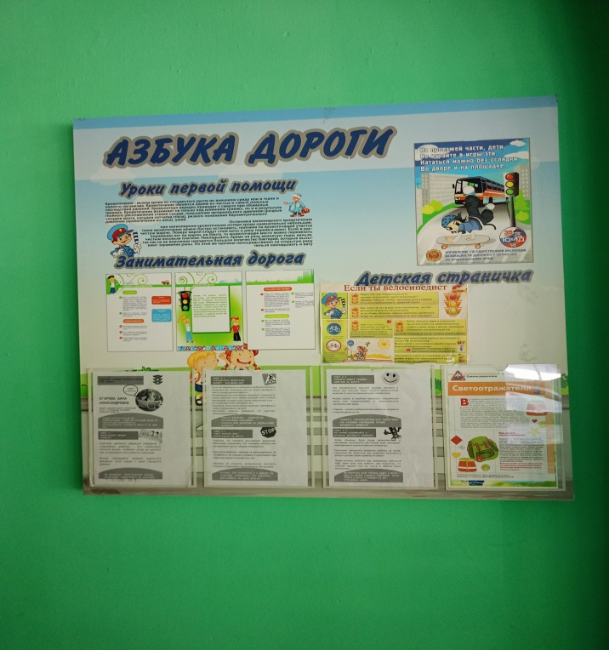
Холл 1 этажа  Стенд «Отряд ЮИД «Перекресток» | План работы по профилактике ДДТТ и план работы отряда ЮИД,  Памятки «Где разрешено двигаться пешеходу», «Как перейти на другую сторону улицы», «Как перейти проезжую часть, если нет светофора и если он есть»,  Памятка «4 правила для пешеходов, передвигающихся на СИМ» | 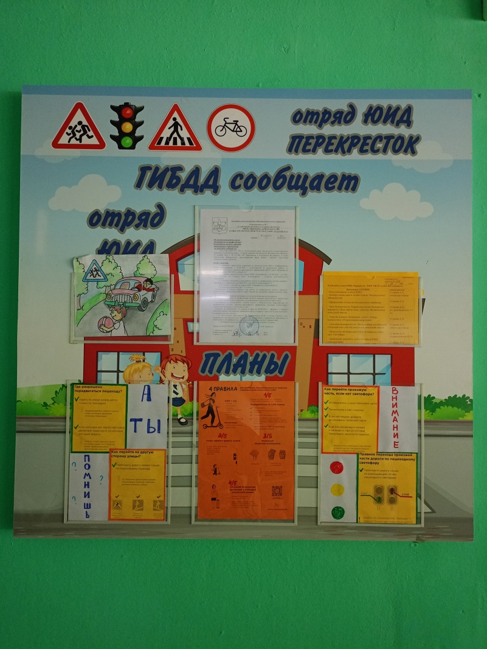
Холл 1 этажа  «Светофор»  Стенды «Это должен знать каждый» и «Осторожно, улица!»  ____________  «Это должен знать каждый» (информация по правилам поведения рядом с проезжей частью; по правилам поведения пассажиров).  «Осторожно, улица!» (информация по правилам управления велосипедом; по правилам пересечения проезжей части дороги) | 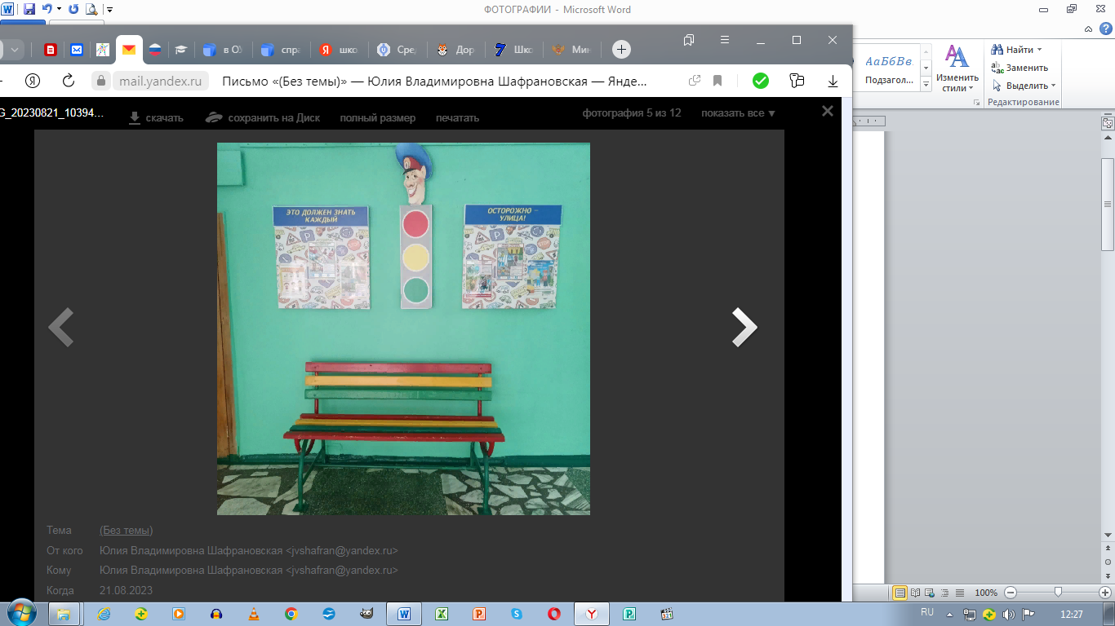
 | 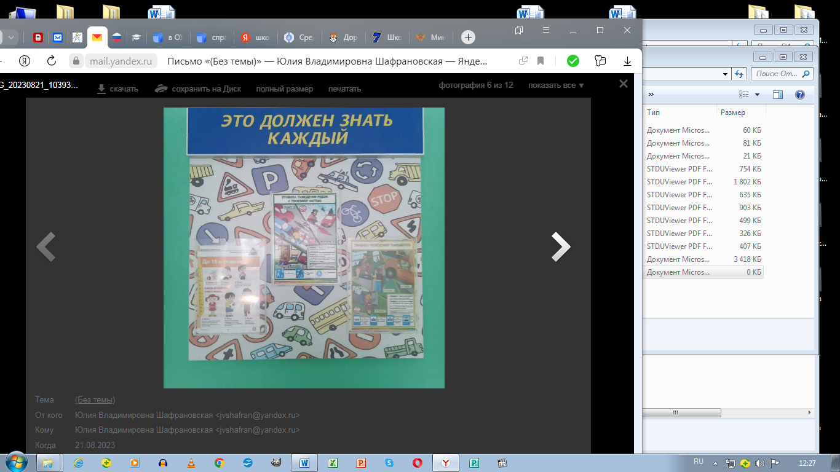 |  | 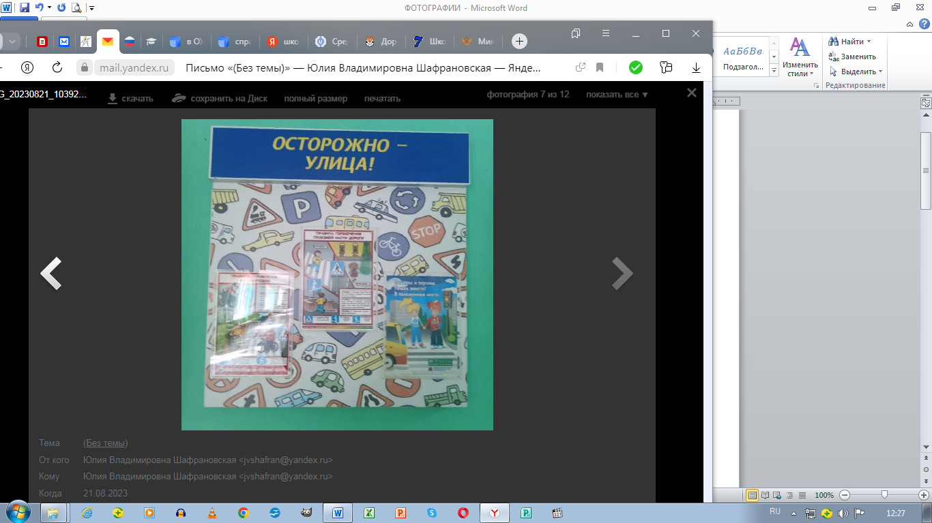
Холл 3 этажа  стенд «Про правила дорожного движения» и правила по БДД в стихах для обучающихся начальной школы | 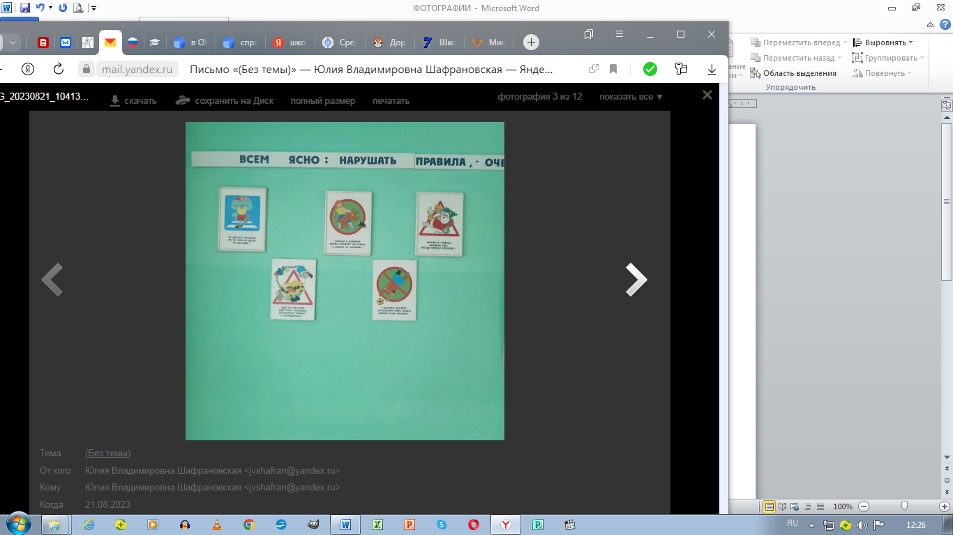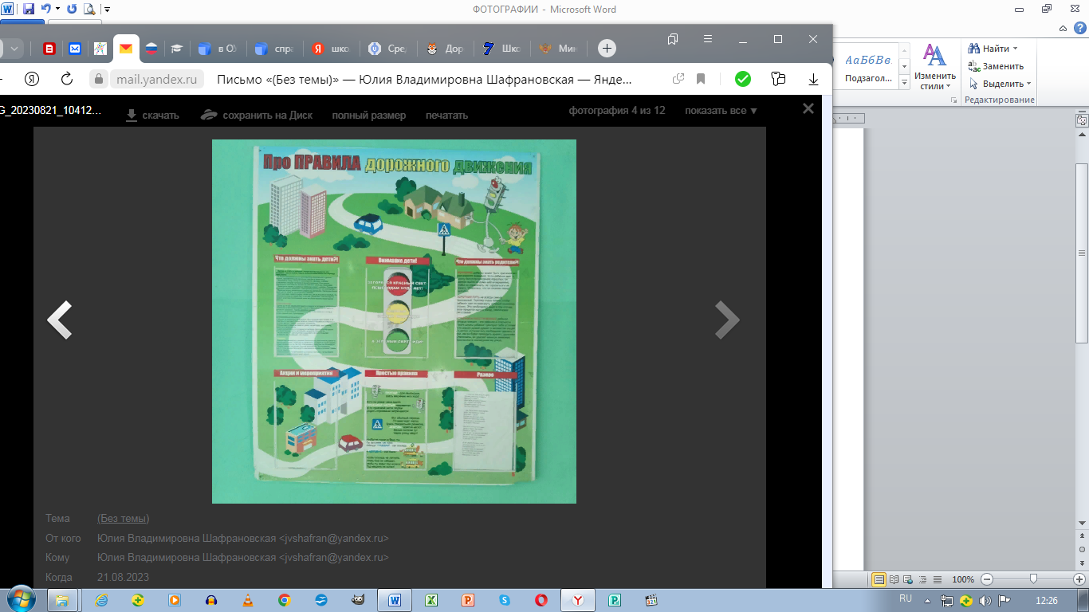
 | 